Поурочный план
Раздел: Комплексные числа
ФИО педагога
Дата:
Класс:11Б ОГН | Количество присутствующих: | Количество отсутствующих:
Тема урока: № 62 Основная теорема алгебры
Цели обучения в соответствии с учебной программой:
11.1.2.5. Знать основную теорему алгебры и ее следствия
Цели урока:применять основную теорему алгебры и ее следствия при выполнении заданий
Ход урока
Этап урока/ Время | Действия педагога | Действия ученика | Оценивание | Ресурсы
I этап урока – организационный момент  (4 мин) | Приветствие.  Эмоциональный настрой на урок.  «Умеете ли вы четко следовать инструкции? Для того чтобы пройти этот тест, у вас есть три  минуты. Выполняйте задание с максимальной скоростью.  1. До того, как что-нибудь сделать, внимательно все прочитайте.  2. Напишите ваше имя в правом верхнем углу листа.  3. Обведите ваше имя.  4. В левом верхнем углу нарисуйте пять маленьких квадратов.  5. В каждом квадрате поставьте крестик.  6. Напишите свою фамилию в верхней части листа.  7. Под вашим именем в правом верхнем углу напишите номер своего телефона. Если у  вас его нет, напишите номер 100.  8. Шепотом назовите номер, который вы написали.  9. Обведите этот номер.  10. Поставьте крестик в левом нижнем углу листа.  11. Обведите этот знак треугольником.  12. Своим обычным голосом сосчитайте вслух в обратном порядке от 10 до 1.  13. Заключите в прямоугольник слово «угол» в предложении № 4.  14. В верхней части листа проделайте острием карандаша или ручки три маленькие  дырочки.  15. Громко крикните: «Я почти закончил (закончила)!»  Теперь, когда вы все внимательно прочитали, выполните только задания 1 и 2»  Эпиграф к уроку  «Как бы машина хорошо ни работала, она может решать все требуемые от нее задачи, но она никогда не придумает ни одной» -Альберт Эйнштейн. | включается в учебную деятельность |  | 100 разминок,  которые украсят ваштренинг – Авидон И., Гончукова О.-СПб.: Речь
II этап урока  (5 минут)  Логика | Задание 1  «Дележ наследства»  Один господин завещал капитал в 14 000 рублей своей жене  при условии, что если у нее родится мальчик, то сын должен  получить вдвое больше матери, а если родится дочь, то мать  должна получить вдвое больше дочери. Родились близнецы: сын и дочь. Как было исполнено завещание?  Наследство дочери возьмем за неизвестное х рублей, тогда жена его получит 2х рублей, а сын соответственно - 4х рублей.  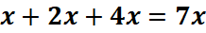  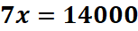  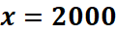(руб.)  Столько получит дочь.  Жена: (руб.)  Сын: (руб.)  Ответ: жена получит 4000 рублей, сын – 8000 рублей, дочь – 2000 рублей.  Задание 2  «Смекалка»  В корзине лежат 5 яблок. Как разделить эти яблоки между пятью девочками, чтобы каждая девочка получила по одному яблоку и чтобы одно яблоко осталось в корзине?  Ответ:Нужно одной из девочек дать яблоко в корзине.  Задание 3  «Три поджаренных ломтика»  Мама очень вкусно поджаривает ломтики хлеба, пользуясь  специальной маленькой сковородкой. Поджарив одну сторону  каждого ломтика, она переворачивает его на другую сторону.  Поджаривание каждой стороны ломтика длится 30 секунд, причем на сковородке умещается рядом только два ломтика.  Сообразите, каким образом при этих условиях мама поджаривает обе стороны трех ломтиков только за 1,5 минуты, а не за 2, и вы получите к ужину 3 вкусных поджаренных ломтика.  Ответ: Сначала она поджаривает два ломтика с одной стороны, затем переворачивает один из ломтиков на другую сторону, а вместо второго кладет третий ломтик. Когда первый уже готов, она переворачивает третий ломтик на другую сторону и кладет другой стороной второй ломтик. | Обсуждают решение заданий на логику, предлагают вои варианты решений.  Работа идет фронтально | Конструктивный комментарий учителя | Головоломки и занимательные задачи в тренинге. Копилка для тренера-2/ Чуричков А., Снегирев В. — СПб.: Речь, 2006. — 208 с.
(3 минуты) | Проверка домашней работы | 2-3 ученика показывают свое решение у доски, остальные сверяются | Самооценивание  Конструктивный комментарий учителя
III этап урока  (10 минут)  Работа в группах | Метод «Карусель»  Повторим:  - Основная теорема алгебры;  - Следствие 1;  - Следствие 2.  На листах А3 запишите основные моменты в изучении данной темы (оформление записей свободное).  Задание для 1 группы.  Составьте квадратное уравнение с действительными коэффициентами, зная что комплексное число 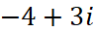 является одним из его корней.  Решение:  Получаем уравнение: 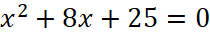  Задание для 2 группы.  Разложить квадратное уравнение на линейные множители:  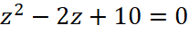  Решение:  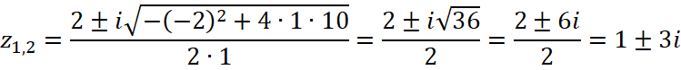  Задание для 3 группы.  Решить уравнение: 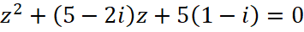  Решение:  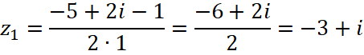  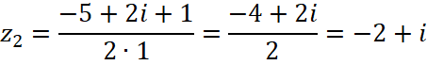 | Ученикиоформляют записи, выполняют задания, обмениваются по часовой стрелке работами, при необходимости корректируются, затем возвращаются к команде.  Один из команды выходит для защиты работы. | Диалог и поддержка  Взаимооценивание  (Учитель проходит, помогает при необходимости)
(1 минута) | Физкультминутка
IV этап урока  (7 минут)  Работа в парах | Заполни таблицу: | Работают в паре, выполняют задание | Самопроверка по эталону  Самооценивание
  Один из корней уравнения | Сопряженное число | Решение | Ответ
  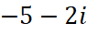
  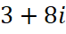
  Один из корней уравнения | Сопряженное число | Решение | Ответ
   | 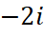 |  | 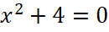
   | 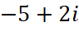 |  | 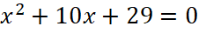
   | 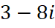 |  | 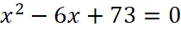
V этап урока  (8 минут)  Закрепление | Метод «Побегушки»  На доске записаны квадратные уравнения:  - 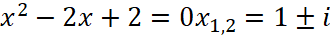  - 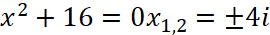  - 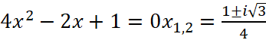  - 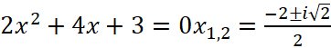 | Выполняют задания на скорость, как только решат записывают под уравнением свое решение, если оно верное учитель рядом ставит галочку | Взаимооценивание «Две звезды – одно пожелание»
VIэтап урока  (2 минуты)  Подведение итогов урока, комментарии по домашнему заданию | Рефлексия. «Мишень»  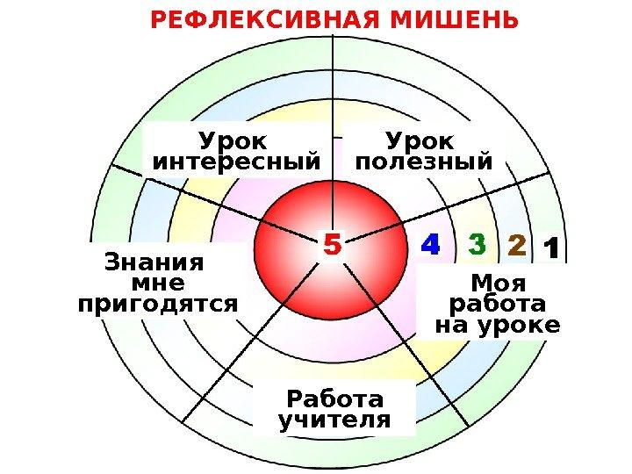  Домашнее задание:  «Проверь себя» - задания 6-10 стр.145-146 | Подводят итоги своей работы на уроке.  Записывают домашнее задание. | Конструктивный комментарий учитель.  Оценивание работы учащихся | Алгебра и начала анализа, 11 класс, естеств.-матем.направл., А.Е.Абылкасымова,В.Е.Корчевский, З.А.Жумагулова, Мектеп, 2020г.

